Bewegingsopdrachten voor 1-2
Week: 11mei-15mei 2020
naam:……………………………………………………………….. nr:………
 | Opdracht | Materiaal
1 | Opwarming  Spring met de benen open en toe open en toe = 1 |  |  | 10x | 20x | 30x
2 | Bal opgooien en vangen | Bal | 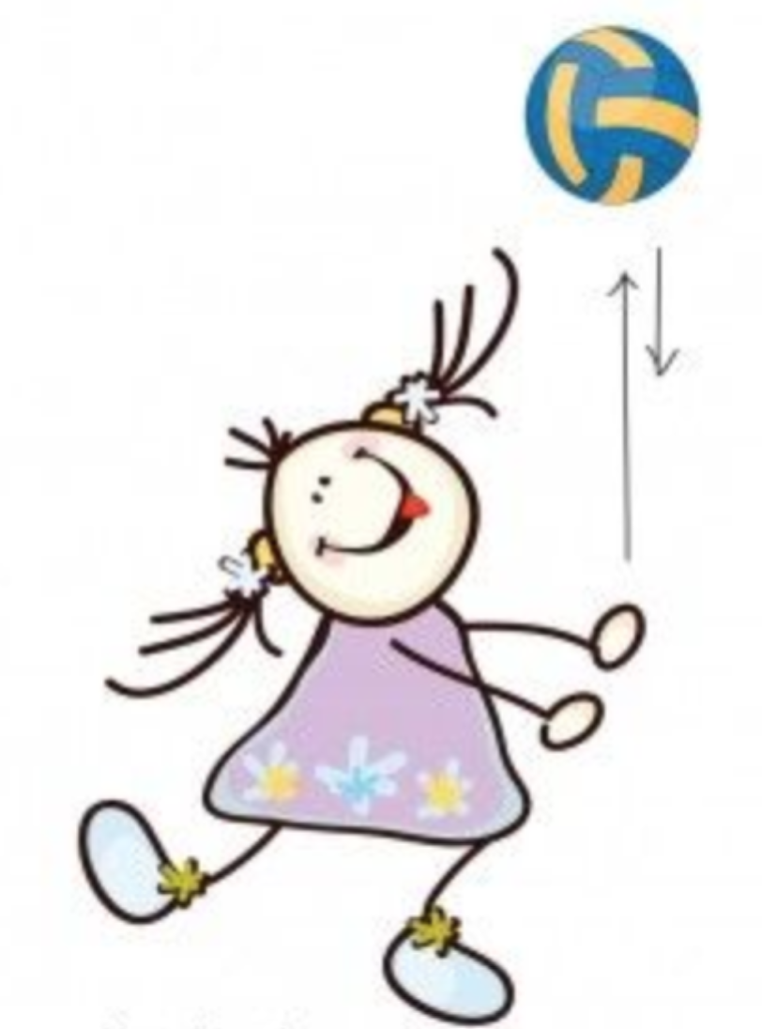 | 10x | 20x | 30x
3 | Spring over het touw | Touw of kledingsstuk | 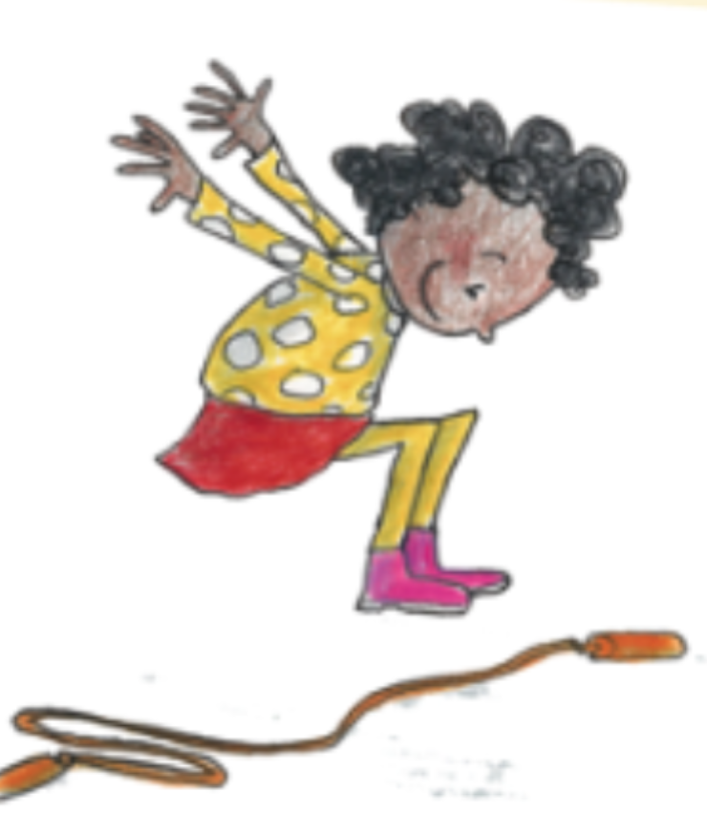 | 10x | 20x | 30x
4 | Gooi de bal in de emmer  Afstand = 2 meter of 2 grote passen | Kleine bal of opgerolde sokken emmer |  | 10x | 20x | 30x
5 | Uitdaging:  Hoelang kan jij op één been staan? | Probeer eens met je ogen toe! |  | 30’’ | 1’ | 2’

